Нестандартное дидактическое пособие для развития дыхания «Веселые клоуны»
Участник выставки
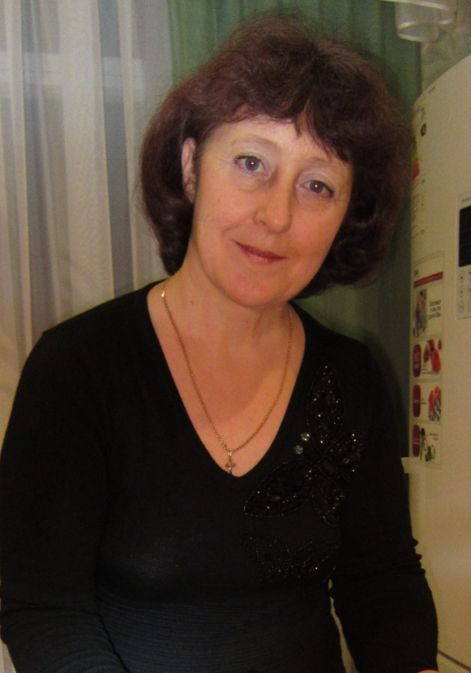

Воспитатель:
Котова Людмила Петровна
МБДОУ «Детский сад № 6 «Цветик»

Дидактическое пособие «Веселые клоуны»
Цель: - развитие органов дыхания.
Задачи:
1.Повышение общего жизненного тонуса ребёнка и сопротивляемости, закалённости и устойчивости его организма к заболеваниям дыхательной системы.

2. Развитие дыхательной мускулатуры, увеличение подвижности грудной клетки и диафрагмы, улучшение лимфа - и кровообращения в лёгких, улучшение деятельности сердечнососудистой системы и кровообращения.

Краткая аннотация пособия
Для того чтобы оздоровительная дыхательная гимнастика была в удовольствие детям, использую красочные игровые пособия «Веселые клоуны». Фигурки клоунов я вырезала из плотного картона, обклеила разноцветной бумагой и скотчем. В обруче каждого клоуна на нитках крепятся комочки ваты. Их легко поменять после каждого использования игрушек, а сами игрушки протереть, так как они обклеены скотчем.
Упражнение для развития дыхания проводится стоя. Игрушку ребенок держит в руке на расстоянии 10 – 15 см. от губ; дует, не раздувая щек, не поднимая плечи. Во избежание головокружения у детей упражнение повторяется не более 3 – 5 раз. Дыхательная гимнастика проводится небольшой группой или индивидуально. Главное условие: вдыхать только через нос.
Многофункциональность и алгоритм
Данное пособие многофункционально, так как является игровым, согласно ФГОС дошкольного образования, используется на многих занятиях, поднимая детям настроение, задавая веселые вопросы, и очень эффективно используется как шаблон на занятиях по художественно – эстетическому развитию.
Актуальность
Игровое пособие «Веселые клоуны» помогает организовать образовательно – воспитательный процесс в соответствии с требованиями ФГОС и способствует сохранению и укреплению здоровья детей.

